**HỌC VIỆN KỸ THUẬT QUÂN SỰ**

**KHOA CÔNG NGHỆ THÔNG TIN**



**BÁO CÁO THỰC TẬP CÔNG NGHỆ THÔNG TIN**

**ĐỀ BÀI: BIÊN SOẠN TÀI LIỆU**

**GVHD : PGS.TS Trần Nguyên Ngọc**

**Nhóm 6:Nguyễn Thị Trinh ATBMTT ( TN )**

**Ngô Thị Hòa ATBMTT**

**Phan Trung Đức ATBMTT**

**Hà Nội, 11/2018**

**MỤC LỤC**

**PHÂN CÔNG NHIỆM VỤ** 3

**MỞ ĐẦU** 4

**NỘI DUNG** 5

I.Tạo chỉ mục trong văn bản 5

1. Đánh dấu mục nhập 5

2. Tạo chỉ mục 6

II.Tạo trích dẫn trong văn bản 9

1. Tạo danh mục tài liệu tham khảo tự động 9

2. Tạo trích dẫn danh mục tài liệu tham khảo 15

III. Chèn code vào file word 18

IV.Thực thi code trong word 20

1. Cài trình biên dịch gcc 20

2. Viết lệnh biên dịch và thực thi code bằng visual basic 26

|  |  |  |  |  |
| --- | --- | --- | --- | --- |
| **STT** | **Họ và tên** | **Phân công** | **Email** | **SDT** |
| 1 | Nguyễn Thị Trinh | -Dịch đoạn mở đầu, lời cảm ơn, giới thiệu về tác giả, chap 2.3.  -Tạo chỉ mục (Index)  - Viết code biên dịch và thực thi code C++ bằng VBA.  -Viết báo cáo | trinh96dth@gmail.com | 0979640196 |
| 2 | Ngô Thị Hòa | - Dịch chap 2.1, 2.6, 2.7, 2.8, 2.9  - Tạo trích dẫn cho tài liệu tham khảo  -Viết báo cáo | hoa1110elf@gmail.com | 0378265701 |
| 3 | Phan Trung Đức | - Dịch chap 2.2, 2.4, 2.5, chương 3  -Chèn code highlight vào word  -Viết báo cáo | ptd1296@gmail.com | 0906144730 |

# **PHÂN CÔNG NHIỆM VỤ**

# **MỞ ĐẦU**

**Microsoft Word** (gọi tắt **là Word**) **là** một chương trình soạn thảo văn bản đa năng cung cấp cho bạn một lượng lớn các tính năng độc đáo và đa dạng.

**Microsoft Word** là một chương trình soạn thảo văn bản khá phổ biển hiện nay của công ty phần mềm nổi tiếng Microsoft. Nó cho phép người dùng làm việc với văn bản thô (*text*), các hiệu ứng như phông chữ, màu sắc, cùng với hình ảnh đồ họa (*graphics*) và nhiều hiệu ứng đa phương tiện (*multimedia*) khác như âm thanh, video khiến cho việc soạn thảo văn bản được thuận tiện hơn. Ngoài ra cũng có các công cụ như kiểm tra chính tả, ngữ pháp của nhiều ngôn ngữ khác nhau để hỗ trợ người sử dụng.

Các phiên bản của Word thường lưu tên tập tin với đuôi là **.doc**, hay **.docx** đối với các phiên bản từ Word 2007 trở đi. Hầu hết các phiên bản của Word đều có thể mở được các tập tin văn bản thô (.txt) và cũng có thể làm việc với các định dạng khác, chẳng hạn như xử lý siêu văn bản (.html), thiết kế trang web.

Trong thời buổi hiện nay, tài liệu điện tử đang trở nên phổ biến do đó công việc biên soạn tài liêu cũng trở nên cần thiết. Microsoft Word là một chương trình soạn thảo với các tính năng đầy đủ cho việc thực hiện một tài liệu hoàn chỉnh phục vụ nhu cầu của người sử dụng. Việc biên soạn chính xác tài liệu theo đúng quy định, cũng như các tính năng thuận tiện được xử lý như đánh số trang, căn lề, chỉ mục, mục lục, tài liệu tham khảo,… trong Word giúp tài liệu được bố trí đẹp mắt, gọn gàng, nội dung rõ ràng,

Biên soạn tài liệu trên Word dần trở thành một kỹ năng cần thiết không thể thiếu của tất cả mọi người trong mọi lĩnh vực vì tầm quan trọng của nó trong phục vụ công việc, cuộc sống. Để biên soạn một tài liệu hoàn chỉnh không quá khó khăn, tuy nhiên để thuận tiện cho mọi người trong việc sử dụng tính năng của word, dưới dây là hướng dẫn cụ thể và cách sử dụng những tính năng thiết yếu trong word giúp mọi người biên soạn tài liệu điện tử một cách hoàn chỉnh nhất.

# **NỘI DUNG**

**I.Tạo chỉ mục trong văn bản**

1. **Đánh dấu mục nhập**

Bước 1: Chọn văn bản bạn muốn dùng làm mục chỉ dẫn, hoặc chỉ cần bấm vào nơi bạn muốn chèn chỉ mục.

Bước 2: Trên tab **References** , trong nhóm **Index** , bấm **Mark Entry**.

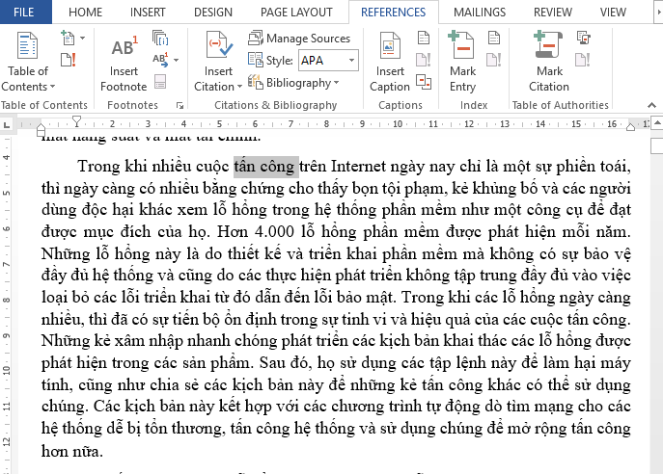

Bước 3: Bạn có thể sửa văn bản trong hộp thoại **Mark Entry** .

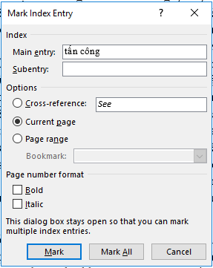

Bạn có thể thêm cấp hai trong hộp **Subentry**. Nếu bạn cần cấp ba, hãy đặt sau văn bản mục con dấu hai chấm (:).

Để tạo tham chiếu chéo tới mục khác, hãy bấm **Cross-reference** trong nhập văn bản cho mục khác trong hộp.

Để định dạng số trang xuất hiện trong chỉ mục, hãy chọn hộp kiểm **Bold (đậm)** hoặc **Italic (nghiêng)** bên dưới **Page number format**.

Bước 4: Bấm **Mark** để đánh dấu mục chỉ dẫn. Để đánh dấu văn bản này ở mọi nơi xuất hiện trong tài liệu, hãy bấm Mark All.

Bước 5: Để đánh dấu mục chỉ dẫn bổ sung, chọn văn bản, bấm trong hộp thoại **Mark entry** và sau đó lặp lại bước 3 và 4.

1. **Tạo chỉ mục**

Bước 1: Sau khi bạn đánh dấu mục, bạn đã sẵn sàng chèn chỉ mục vào tài liệu.

Bước 2: Trên tab **References** , trong nhóm **Index** , hãy bấm **Insert Index**.

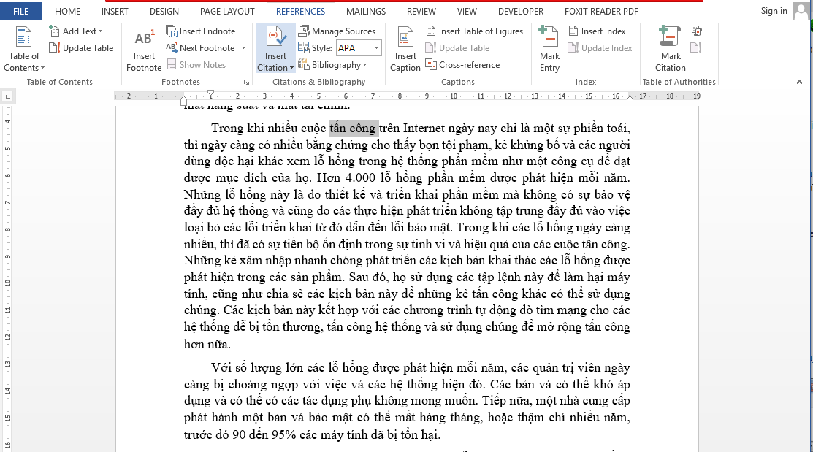

Bước 3: Trong hộp thoại **Index** , bạn có thể chọn định dạng cho mục nhập văn bản, số trang, tab và đường chỉ dẫn ký tự

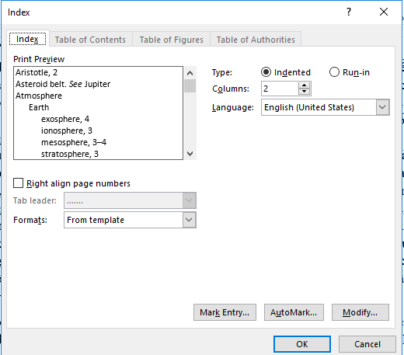

Bạn có thể thay đổi giao diện tổng thể của chỉ mục bằng cách chọn từ menu thả xuống **print preview**. Bản xem trước được hiển thị trong cửa sổ để phía trên bên trái. Sau đó bấm OK

Chỉ mục được chèn vào vị trí

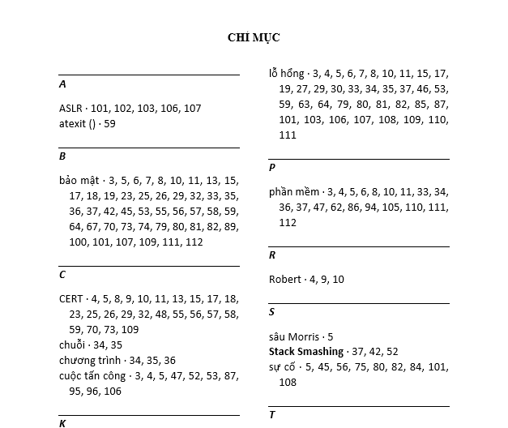

Nếu bạn đánh dấu thêm mục nhập sau khi tạo chỉ mục của bạn, bạn sẽ cần phải Cập Nhật chỉ mục để xem chúng.

* Nếu bạn không nhìn thấy các trường XE, bấm **Hiện/ẩn** Ảnh nút trong **Paragraph** trên tab **Home** .
* Tìm trường XE cho mục nhập mà bạn muốn thay đổi, ví dụ, **{}** XE "dữ liệu”**}**.
* Để sửa hoặc định dạng một mục chỉ dẫn, hãy thay đổi văn bản bên trong dấu ngoặc kép.
* Để cập nhật chỉ mục, bấm chỉ mục, sau đó nhấn F9. Hoặc bấm **Update Index** trong **Index** trên tab **References** .

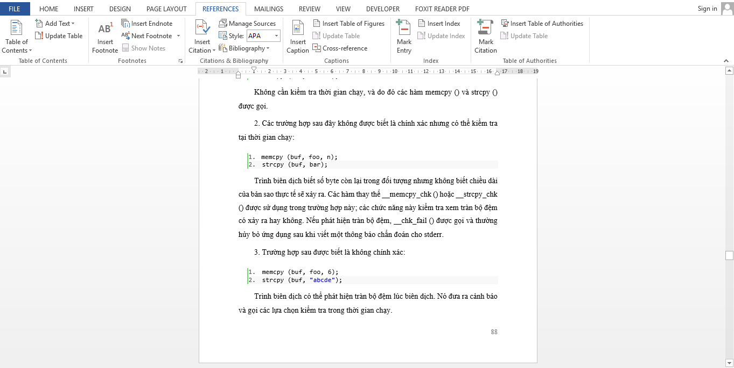

**II.Tạo trích dẫn trong văn bản**

1. **Tạo danh mục tài liệu tham khảo tự động**

Vào tab **References** -> **Manage Sources**

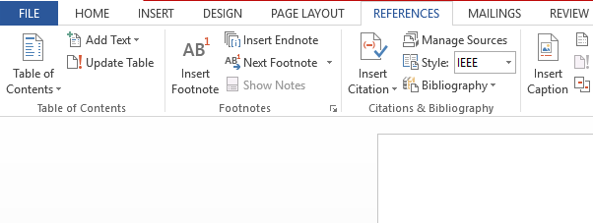

Cửa sổ Source Manager hiện lên

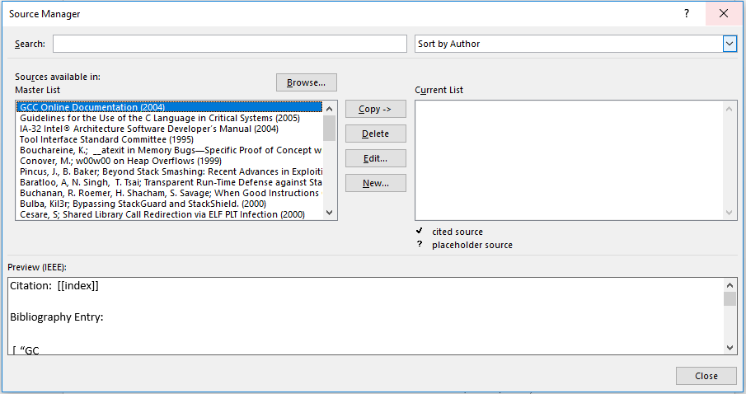

Phần **Master List** sẽ chứa các tài liệu tham khảo mà bạn đã thêm vào, phần **Current List** sẽ chứa những tài liệu mà bạn muốn nó nằm trong danh mục tài liệu tham khảo.

Để thêm mới một tài liệu tham khảo: Bạn chọn **New**

1 cửa sổ tạo nguồn tài liệu tham khảo sẽ hiển thị lên

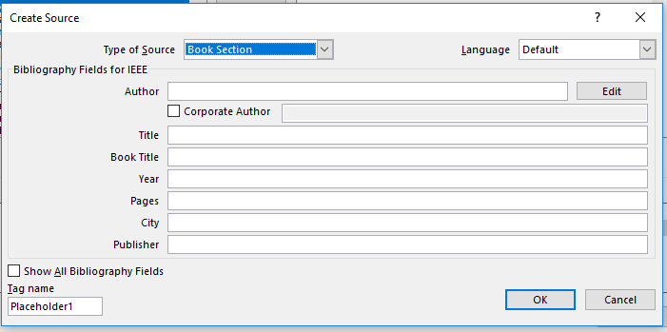

Trong đó:

* **Type of Source**: Loại sách tham khảo là gì có rất nhiều thể loại khác nhau bạn có thể chọn cho hợp lý hoặc chọn mặc định là Book
* **Languague**: Ngôn ngữ chọn mặc định hoặc ngôn ngữ của cuốn sách đó
* **Author:** Tác giả cuốn sách
* **Corporate Autor**: Đồng tác giả
* **Titile**: Tự đề của sách
* **Year**: Năm xuất bản
* **City**: Thành phố
* **Publisher**: Nhà xuất bản

Các bạn điền thông tin mà sách cần tìm vào

Ở đây, ví dụ thêm cuốn sách The CERT Guide to System and Network Security Practices. của Allen, J. H. vào năm 2001, nhà xuất bản Addison-Wesley ở Boston

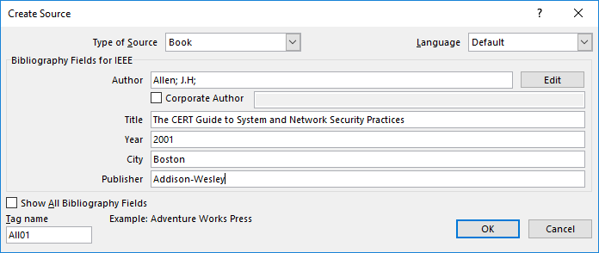

 Cuốn này sẽ thêm vào Source Manager - Quản lý nguồn tham khảo

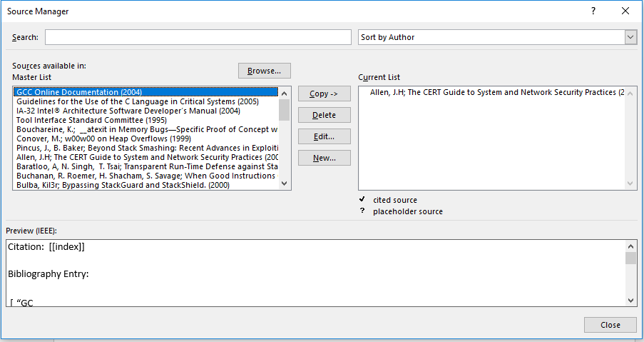

Để tiếp tục thêm tài liệu tham khảo, bạn chọn **New**, để sửa tài liệu tham khảo bạn chọn **Edit**, còn xóa bạn chọn **Delete**

Ví dụ ở đây có một danh sách cuốn sách khác nhau, tuy nhiên nếu bạn chỉ tham khảo trong văn bản 3 cuốn sách như hình phía dưới bạn sẽ chọn 3 cuốn sách này và chọn Copy sang phần **Current list**

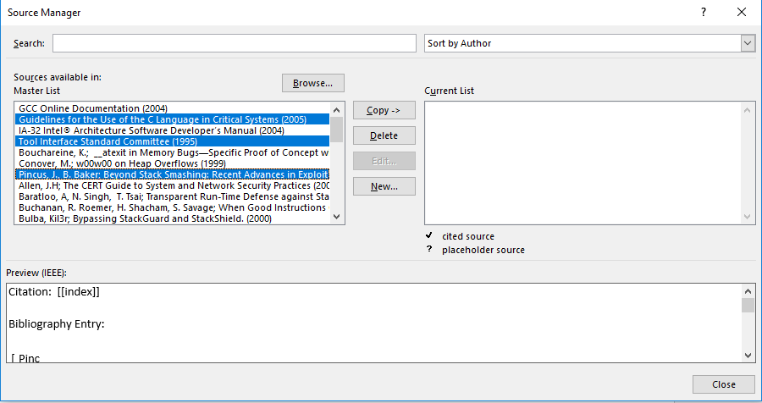

Sau khi copy chúng ta sẽ có danh sách tham khảo sử dụng là 3 cuốn, các bạn cũng lưu ý là dấu check đằng trước nếu là check thì là đã sử dụng ? là chưa sử dụng, nếu bạn copy nhiều tài liệu sang nhưng chưa insert vào văn bản thì sẽ hiển thị dấu hỏi chấm. Xóa nếu không cần thiết vì cuốn sách không được sử dụng.

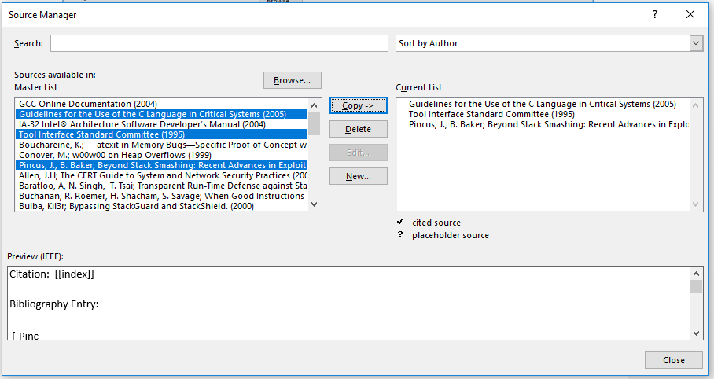

Để chèn Danh sách trích dẫn tài liệu tham khảo mà bạn đã thêm vào thư viện bằng cách vào **References**--> Chọn**Bibliography**

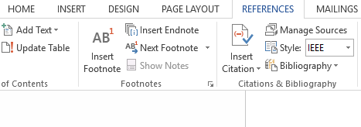

Kết quả chúng ta sẽ có danh sách mục tài liệu tham khảo ở cuối trang

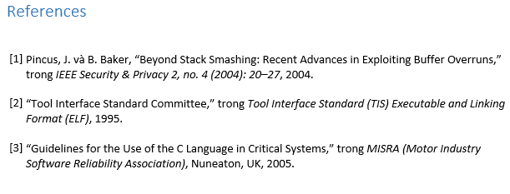Nếu trong quá trình soạn thảo bạn có sửa thông tin sách, thêm sách mới, xóa sách cũ thì chỉ cần chỉnh sửa sau đó lựa chọn Update

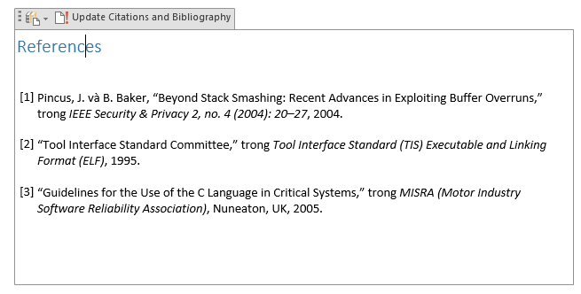

1. **Tạo trích dẫn danh mục tài liệu tham khảo**

Ví dụ trích một đoạn văn bản trong tài liệu

*Có thể ghi đè các con trỏ hàm trong VTBL hoặc thay đổi VPTR để trỏ đến một VTBL tùy ý khác. Điều này có thể được thực hiện bằng cách ghi bộ nhớ tùy ý hoặc thực hiện tràn bộ đệm trực tiếp vào một đối tượng. Bộ đệm ghi đè VPTR và VTBL và cho phép kẻ tấn công lên các con trỏ hàm để thực thi code tùy ý. Tấn công VPTR đã không được tìm thấy rộng rãi, nhưng kỹ thuật này có thể được sử dụng nếu các kỹ thuật khác thất bại [Pincus 2004].*

* 1. ***Hàm atexit() và on_exit()***

*Hàm atexit() là một hàm tiện ích được định nghĩa trong tiêu chuẩn C. Hàm atexit() được định nghĩa là một hàm được gọi mà không có đối số ở cuối chương trình. Hàm on_exit() từ SunOS thực hiện chức năng tương tự. Hàm này cũng có trong libc4, libc5 và dlibc [**Bouchareine 2005**].*

*Chương trình trong Ví dụ 3.11 sử dụng atexit() để đăng ký hàm test() ở dòng 8 của main(). Chương trình gán chuỗi “Exiting. \n” cho biến toàn cục glob (dòng 9) trước khi thoát. Hàm test() được gọi sau khi chương trình thoát và in ra chuỗi này.*

Trong đoạn văn bản này có phần tóm tắt của tài liệu tham khảo [Pincus 2004], khi nhấn vào đây sẽ tự động nhảy đến phần tài liệu cụ thể của [Pincus 2004]ở danh mục tài liệu cuối trang.



Để làm điều này, đầu tiên tạo bookmark cho tài liệu được link tới, chọn đầu dòng của tài liệu Pincus 2004

Nháy chuột đặt đầu dòng tài liệu sau đó chọn **Insert** ->**Bookmark**

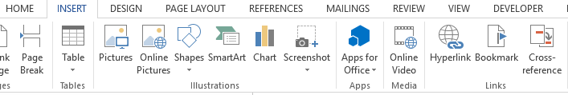

Cửa sổ bookmark hiện ra

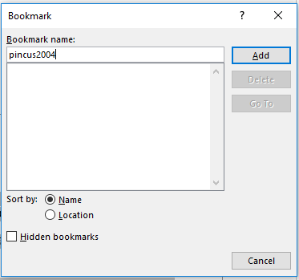

Bạn có thể đặt tên bookmark bất kỳ, tuy nhiên để thuận tiên cũng như dễ sử dụng bạn nên đặt tên bookmark có liên quan đến dòng văn bản bạn muốn link tới, ở đây đặt tên bookmark là pincus2004 sau đó nhấn **Add** để thêm bookmark

Tiếp theo, bạn **bôi đen** chữ [Pincus 2004], nhấp chuột trái chọn **Hyperlink**

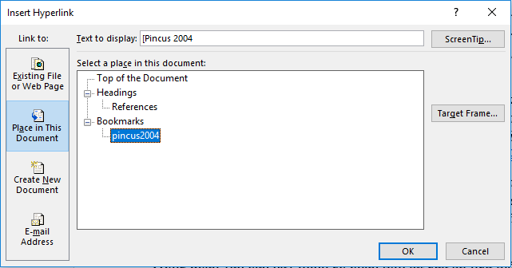Chọn Link to: **Place in this Document**, chọn **Bookmark** 🡪**pincus2004**

Sau đó bấm **OK** để hoàn thành, lúc này chữ [pincus2004] sẽ chuyển thành màu xanh

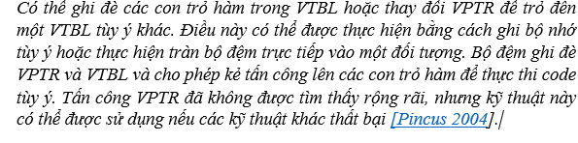

Lúc này bạn bấm Ctrl+ bấm chuột vào [Pincus 2004] sẽ link đến tài liệu tham liệu ở danh mục cuối trang.

## III. Chèn code vào file word

Bước 1: Khởi động trình duyệt web, vào địa chỉ sau <http://www.planetb.ca/syntax-highlight-word>

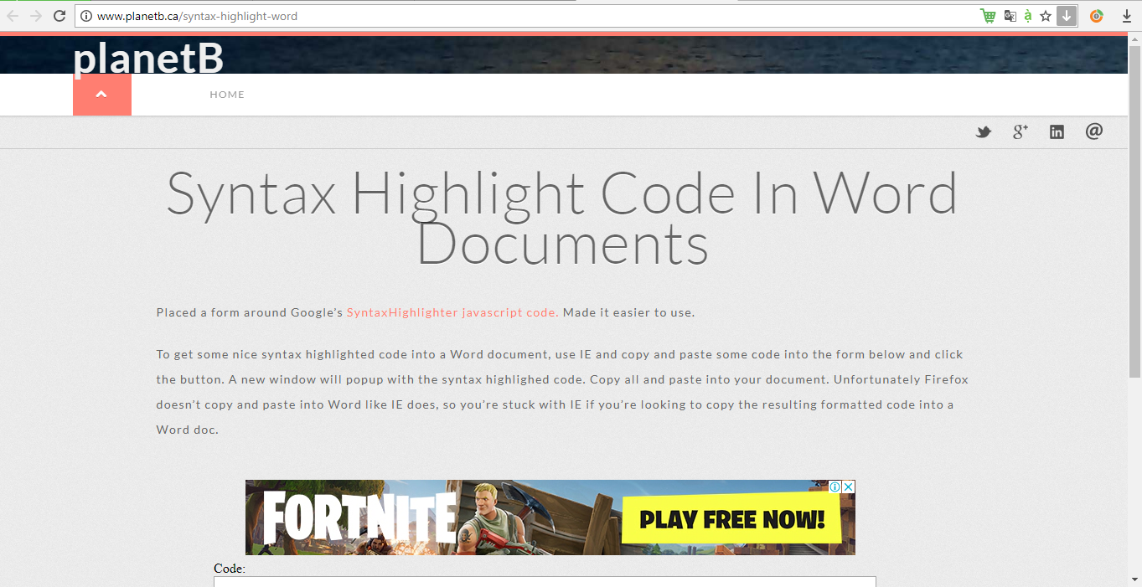

Bước 2: Tại ô Code, nhập đoạn code muốn chèn

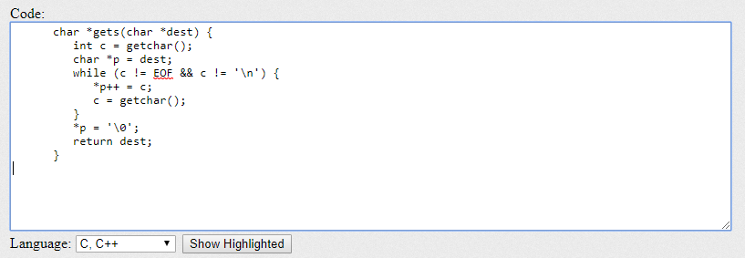

Bước 3: Sau khi đã nhập, ở phần Language chọn ngôn ngữ lập trình, ở đây tôi chọn ngôn ngữ C, C++

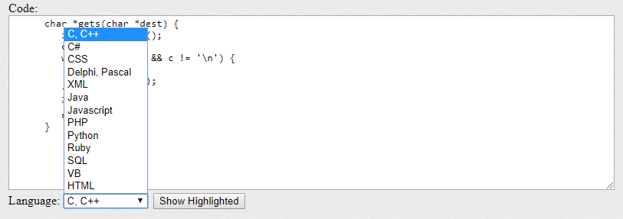

Bước 4: Click vào Show Highlighted, sau đó trang web sẽ viết lại code dưới dạng đã chọn

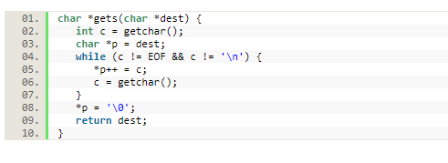

Bước 5: Copy -> Paste đoạn code đã được Highlighted vào file word

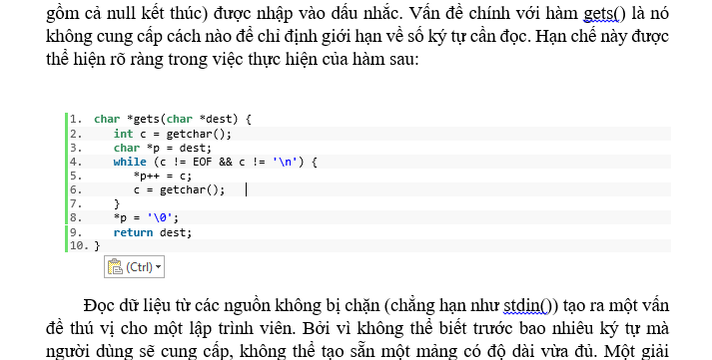

**IV.Thực thi code trong word**

1. **Cài trình biên dịch gcc**

Chạy file tdm64-gcc-5.1.0-2.exe với administrator trong thư mục này hoặc download tại <https://sourceforge.net/projects/tdm-gcc/>

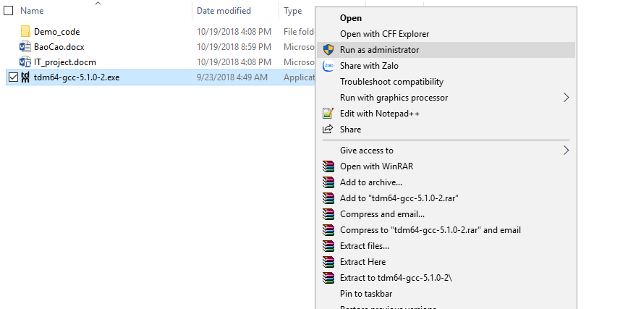

Sau đó chọn **Create**

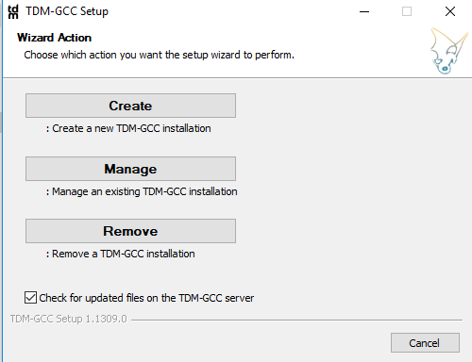

Đợi tải xuống (Bắt buộc có kết nối internet)

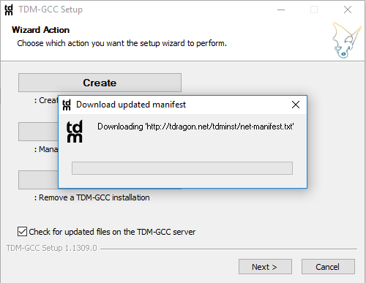

Sau đó chọn như hình dưới và bấm next

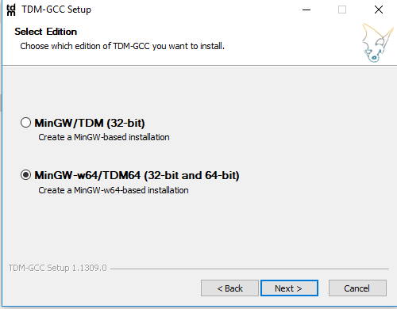

Tiếp tục bấm **Next** 3 lầnrồi bấm **Install** để bắt đầu cài đặt

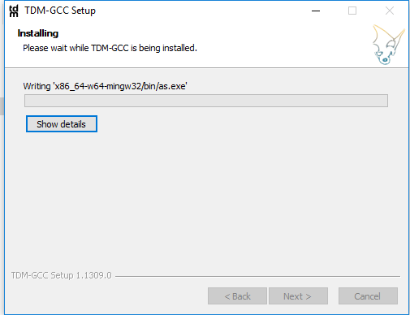

Sau khi cài đặt xong bấm **Next**

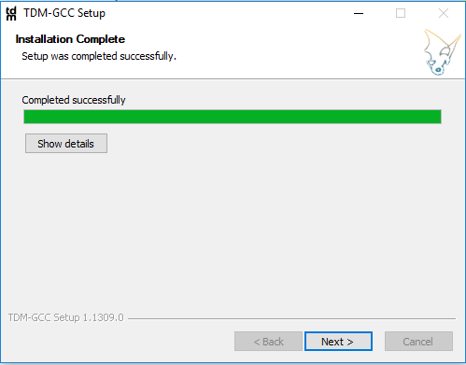

Sau đó bấm **Finish**

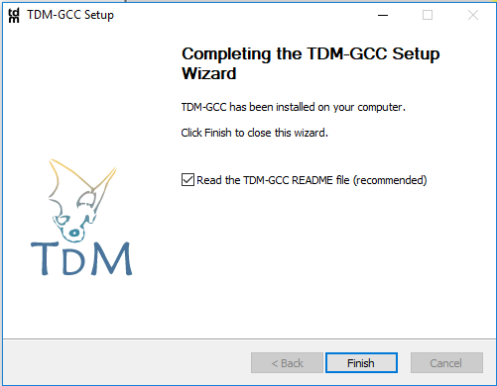

Kiểm tra xem CMD có nhận ra keyword gcc không

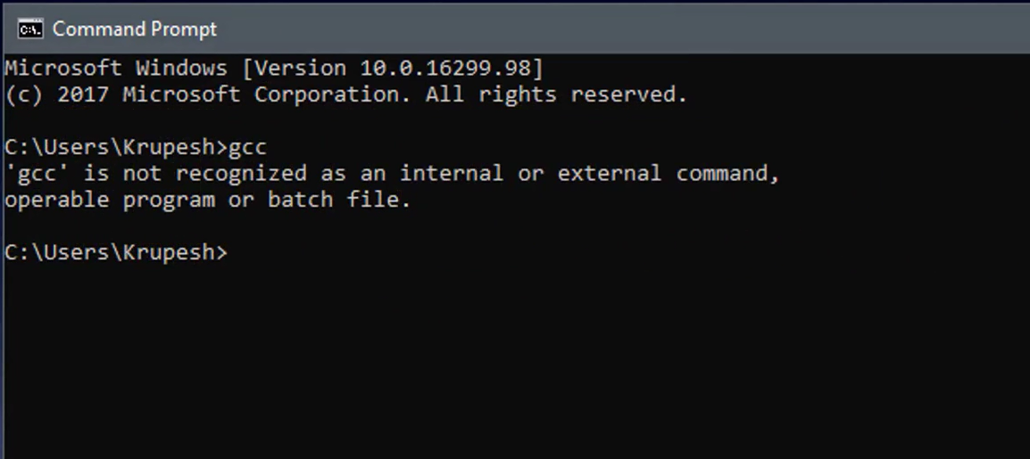

Không thể nhận diện được do đó bạn phải thay đổi đường dẫn hệ thống

Tìm đến file ở copy đường dẫn này ***C:\TDM-GCC-64\bin***

Sau đó mở **Control Panel -> System and Security -> System -> Advanced system setting**

Tại cửa sổ này chọn Enviroment Variables

Sau đó tại khung System variable chọn New

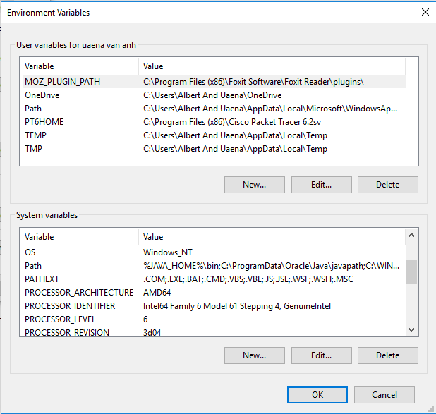

Tại cửa sổ đặt tên và thêm đường dẫn đã copy vào đây rồi bấm OK 3 lần để đóng các cửa sổ

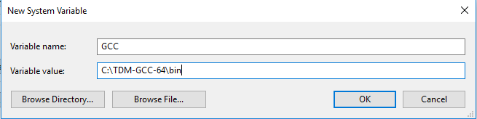

Khởi động lại máy sau đó mở CMD để kiểm tra

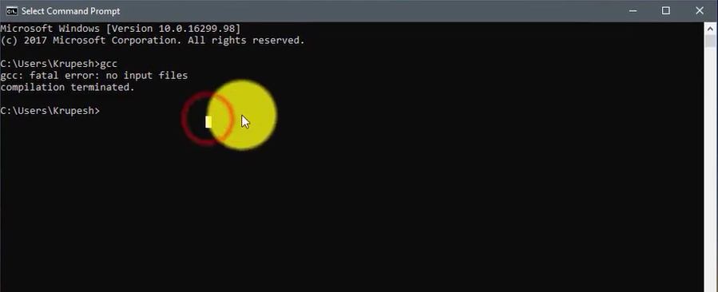

Đã nhận diện được gcc, lỗi vì chúng ta chưa nhập file đầu vào

Như vậy là ta đã cài xong gcc compiler c++

1. **Viết lệnh biên dịch và thực thi code bằng visual basic**

Các file chương trình để trong folder Demo_code.

Để lập trình VBA bạn phải mở thanh công cụ Developer.

Nếu word của bạn chưa có tab **Developer** thì hiển thị tab **Developer** như sau:

Vào **File** chọn **Options**

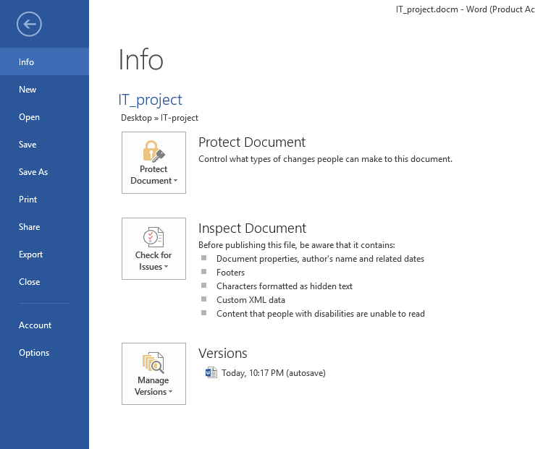

Trên cửa sổ Options chọn **Customize Ribbon** sau đó tích vào ô **Developer** như hình dưới khi đó sẽ xuất hiện tab **Developer**

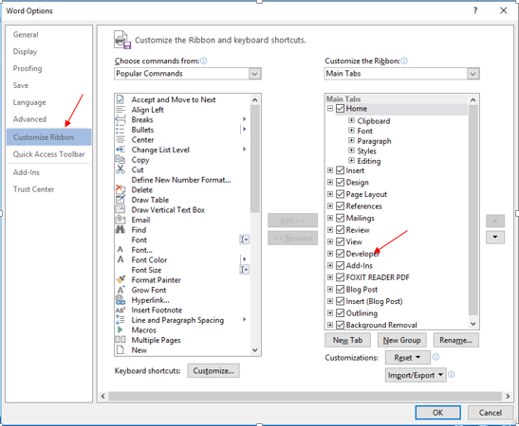

Tại file tài liệu trước đoạn code mẫu ta chọn thêm 1 button. Trong ví dụ này thêm 1 button tại trang 114 như sau

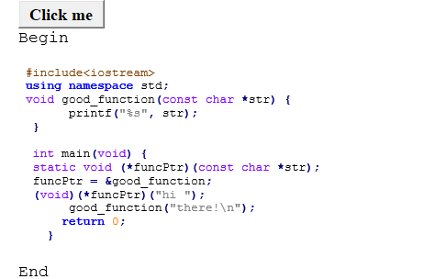

Tạo sự kiện Click me để thực thi code phía dưới được đánh dấu bởi “Begin” và “End”

Code phía dưới được lưu trong 1 file .cpp trong thư mục *Demo_code*.

Đầu tiên chương trình sẽ tìm đoạn dữ liệu giữa 2 kí tự “Begin” và “End” sau đó copy chúng vào trong bộ nhớ tạm. Tạo 1 đối tượng oData để lấy dứ liệu trong bộ nhớ tạm. Sau đó tạo 1 đường dẫn lưu code là PathDocument để lưu code và ghi dữ liệu vào file trong đường dẫn. Thực thi lệnh biên dịch code và chạy chương trình.

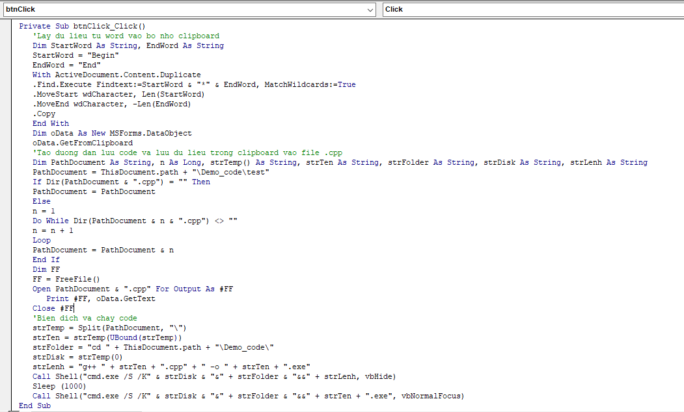

Khi click vào button thì sẽ thực thi code phía dước button và hiển thị kết quả trên màn hình CMD

